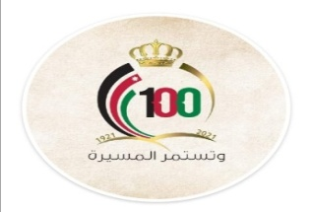

بسم الله الرحمن الرحيم

وزارة التربية والتعليم
مدرسة
اسم الطالبـ/ـة:................ الاختبار النهائي لمادة العلوم التاريخ : 2022/ /
الصف : الأول الأساسي
ــــــــــــــــــــــــــــــــــــــــــــــــــــــــــــــــــــــــــــــــــــــــــــــــــــــــــــــــــــــــــــــــــــــــــــــــــــــــــــــــــــــــــــــــــ

السؤال الاول ضع إشارة (/ ) أمام العبارة الصحيحة و إشارة ( × ) أمام العبارة الخاطئة
1. المادة الصلبة لها شكل ثابت ولا يتغير عند تغييرها ( )
2. المادة الطبيعية هي التي يصنعها الانسان ( )
3. القطن مادة لينة وخفيفة لا تتمزق ( )
4. تتفتح الازهار في فصل الربيع ( )
5. الشمس نجم كروي يمدنا بالحرارة ( )
............................................................................................
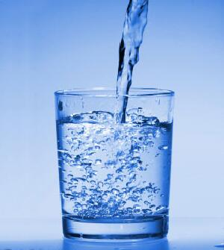
السؤال الثاني : اصل بخط المفهوم بما يناسبه من الصور

المادة السائلة المادة الغازية المادة الصلبة

السؤال الثالث : أصنف المواد التالية الى مواد طبيعية ومواد صناعية
( الزجاج , صوف , الخشب , الحديد , ريش , حجارة )
مواد صناعية | مواد طبيعية

